**Familieviering Parochie Heilige Willibrordus Kerstmis 2021**

**Thema: Jezus is geboren!**

**♫ The first Nowell**

The first nowell the angel did say

was to certain poor shepherds in fields as they lay;

in fields where they lay keeping their sheep

on a cold winter's night that was so deep.

Nowell, nowell, nowell, nowell,

born is the King of Israel.

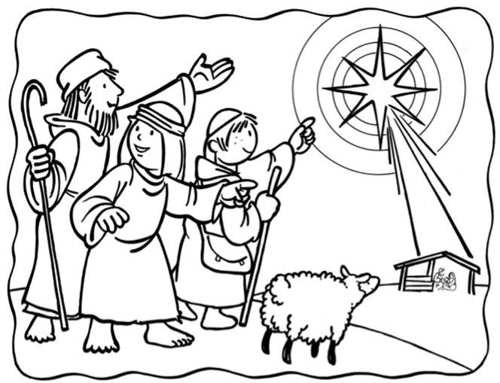

They lookèd up and saw a star

shining in the east beyond them far;

and to the earth it gave great light,

and so it continued both day and night.

Nowell, nowell, nowell, nowell,

born is the King of Israel.

And by the light of that same star

three wise men came from country far;

to seek for a king was their intent,

and to follow the star wherever it went.

Nowell, nowell, nowell, nowell,

born is the King of Israel.

**Openingsriten**

**♫ Wij komen tezamen**

Wij komen tezamen, onder ’t sterrenblinken.   
Een lied moet weerklinken voor Bethlehem.  
Christus geboren zingen d'engelenkoren.   
Venite adoremus,

Venite adoremus,  
venite adoremus Dominum.   
  
Drie wijzen met wierook, kwamen er van verre,   
zij volgden zijn sterre naar Betlehem.   
Herders en wijzen komen Jezus prijzen.   
Venite adoremus,



Venite adoremus,   
venite adoremus Dominum.  
  
Ook wij uitverkoren, mogen U begroeten   
en kussen Uw voeten Emmanuel.   
Wij willen geven, hart en geest en leven.   
Venite adoremus,

Venite adoremus,   
venite adoremus Dominum

**Kruisteken en begroeting**

**Welkomstwoord**

**Inleiding**

Veel mensen vieren Kerstmis, niet omdat Jezus is geboren, maar omdat het huis wordt versierd en er lekker gegeten gaat worden. Ze vieren het omdat het gezellig is en ze bij elkaar willen zijn. Sommige kinderen wordt nooit geleerd dat we met Kerstmis de geboorte van Jezus vieren. Ze weten het niet eens. We willen in deze viering laten zien: Jezus is geboren, en komt als herder voor ons op de wereld.

**Kerstkaars ontsteken bij kerststal.**

**Kyrielitanie**

Pr: Ontferm U over ons, Heer.

A: Want wij hebben tegen U gezondigd.

Pr: Toon ons, Heer, uw barmhartigheid.

A: En schenk ons uw heil.

Pr: Moge de almachtige God zich over ons ontfermen, onze

zonden vergeven en ons geleiden tot het eeuwig leven.

A: Amen.

**Eer aan God**

**♫ Eer zij God in deze dagen**

Eer zij God in deze dagen,

eer zij God in deze tijd.

Mensen van het welbehagen

roept op aarde vrede uit

Gloria in excelsis Deo (2x)

Eer zij God die onze Vader

en die onze koning is.

Eer zij God die op de aarde

naar ons toegekomen is.

Gloria in excelsis Deo (2x)

Lam van God, Gij hebt gedragen

alle schuld tot elke prijs.

Geef in onze levensdagen

peis en vree, kyrieleis

Gloria in excelsis Deo (2x)

**Openingsgebed**

Goede God, in deze nacht vieren we dat uw Zoon, Jezus, wordt geboren. Hij wordt het licht van de wereld genoemd. Hij is gekomen om vrede te brengen aan alle mensen die op Hem vertrouwen. Wij bidden U dat Hij ons leidt op onze weg door het leven en ons leert om voor elkaar een licht te zijn. Dat vragen wij U door Jezus Christus, uw Zoon, onze Heer, die met U en de Heilige Geest leeft in de eeuwen der eeuwen. Amen.

**LITURGIE VAN HET WOORD**

**Eerste lezing: Jesaja 9, 1-3.5-6**

# Uit de Profeet Jesaja

Het volk dat in het donker wandelt ziet een groot licht; een licht straalt over hen die wonen in het land van doodse duisternis. Gij hebt hun blijdschap vermeerderd, hun vreugde vergroot. Voor uw aanschijn zijn zij vol vreugde, een vreugde als die om de oogst, als die van mensen die jubelen bij het verdelen van de buit. Want het juk dat zwaar op het volk drukte, de stang op hun schouders en de stok van hun drijvers, Gij hebt ze stuk gebroken als op de dag van Midjan. Want een Kind is ons geboren, een Zoon wordt ons geschonken; Hem wordt de macht op de schouders gelegd en men noemt Hem: Wonderbare Raadsman, Goddelijke held, Eeuwige Vader, Vredevorst. Een grote macht en een onbeperkte welvaart zullen toevallen aan Davids troon en aan zijn koninkrijk, zodat het gegrondvest zal zijn en stevig gebouwd op recht en gerechtigheid, van nu af tot in eeuwigheid. De ijver van de Heer der hemelse machten brengt het tot stand.

Woord van de Heer.

**Allen:** Wij danken God.

**♫ Alleluia**

Alleluia.

Woord van God tot ieder gesproken

Dat wij samen zingend verstaan

Woord van God tot ieder gesproken,

Alleluia. Alleluia.

(*als u kunt, gaan we staan)*

***D: De Heer zij met u.***

***A: En met uw geest.***

***D: Lezing uit het heilig evangelie volgens Lucas.***

***A: Lof zij U, Christus.***

**Evangelie: Lucas 2, 1-14**

In die dagen kwam er een besluit van keizer Augustus, dat er een volkstelling moest gehouden worden in heel zijn rijk. Deze volkstelling vond plaats eer Quirinius landvoogd van Syrië was. Allen gingen op reis, ieder naar zijn eigen stad, om zich te laten inschrijven. Ook Jozef trok op en omdat hij behoorde tot het huis en geslacht van David, ging hij van Galilea, uit de stad Nazaret, naar Judea: naar de stad van David, Bethlehem geheten, om zich te laten inschrijven, samen met Maria, zijn verloofde, die zwanger was. Terwijl zij daar verbleven brak het uur aan waarop zij moeder zou worden; zij bracht een zoon ter wereld, haar eerstgeborene. Zij wikkelde Hem in doeken en legde Hem neer in een kribbe, omdat er voor hen geen plaats was in de herberg. In de omgeving bevonden zich herders die in het open veld gedurende de nacht hun kudde bewaakten. Plotseling stond een engel des Heren voor hen en zij werden omstraald door de glorie des Heren zodat zij door grote vrees werden bevangen. Maar de Engel sprak tot hen: “Vreest niet, want zie, ik verkondig u een vreugdevolle boodschap die bestemd is voor heel het volk. Heden is u een Redder geboren, Christus de Heer, in de stad van David. En dit zal voor u een teken zijn: gij zult het pasgeboren kind vinden in doeken gewikkeld en liggend in een kribbe.” Opeens voegde zich bij de engel een hemelse heerschare; zij verheerlijkten God met de woorden: “Eer aan God in den hoge en op aarde vrede onder de mensen in wie Hij welbehagen heeft.”

# Woord van de Heer.

# Allen: Wij danken God.

**Homilie (preek)**

**♫ Stille nacht**

Stille nacht, heilige nacht,

Alles slaapt, sluimert zacht.

Eenzaam waakt het hoogheilige paar,

Lieflijk Kindje met goud in het haar

Sluimert in hemelse rust, 2x

Stille nacht, heilige nacht,

Zoon van God, liefde lacht

Vriendelijk om uwe god’lijke mond.

Nu ons slaat de reddende stond,

Jezus van uwe geboort’, 2x

Stille nacht, heilige nacht,

Herders zien ’t eerst uw pracht;

Door der eng’len alleluja

Galmt het luide van verre en na:

Jezus de redder ligt daar, 2x

**Voorbede en intenties:** (als het kan, kunt u gaan knielen)

Na iedere voorbeden zingen wij:

♫ Wij bidden U, Heer, verhoor ons.

Heer, aanhoor ons,

Heer, verhoor ons, wij vertrouwen op U

Pr. Bidden wij tot God die ons het wonder van Kerstmis heeft gebracht:

Voor onze paus, bisschoppen en alle priesters dat zij deze dagen veel inspiratie ontvangen om aan de mensen de Blijde Boodschap van de geboorte van Jezus te verkondigen. Laat ons bidden.

Laten wij bidden voor de leiders van de wereld die geweld aanrichten en anderen pijn doen. Dat zij wijsheid mogen ontvangen en zullen luisteren naar Gods boodschap van vrede. Laat ons bidden.

Laten wij bidden voor alle pasgeboren kinderen, hier en ver weg in de wereld. Dat er vrede om hen heen zal zijn, dat zij liefde en aandacht krijgen en kunnen opgroeien tot liefdevolle mensen. Laat ons bidden.

Deze dagen zijn er veel mensen die eenzaam zijn. Help ons oog en hart voor hen te hebben en hen uit te nodigen dit feest met ons mee te vieren. Laat ons bidden.

Dank U dat Jezus voor ons geboren is. Help ons om een plekje in ons leven voor Hem vrij te maken en naar uw woorden te luisteren. Laat ons bidden.



Intenties:

**Pr:**  Wij worden kinderen van God genoemd en we zijn het ook; daarom roepen wij de Vader aan met de woorden die Jezus ons gegeven heeft:

**Allen:** Onze Vader die in de hemel zijt,

uw naam worde geheiligd,

uw rijk kome,

uw wil geschiede op aarde zoals in de hemel.

Geef ons heden ons dagelijks brood

en vergeef ons onze schulden,

zoals ook wij vergeven aan onze schuldenaren.

En breng ons niet in beproeving,

maar verlos ons van het kwade.

Allen: Amen.

**Vredewens**

Pr: De vrede des Heren zij altijd met u.

A: En met uw Geest.

D: Wenst elkaar de vrede.

**♫ Ding dong**

Ding dong! Merrily on high

In heav'n the bells are ringing:

Ding dong! verily the sky

Is riv'n with angel-singing.

Gloria, Hosanna in excelsis!

E'en so here below, below,

Let steeple bells be swungen,

And io, io, io,

By priest and people sungen:

Gloria, Hosanna in excelsis!

Hosanna in excelsis!

Pray you, dutifully prime

Your matin chime, ye ringers;

May you beautifully rhyme

Your e'entime song, ye singers.

Gloria, Hosanna in excelsis!

**Kerstboodschap**

**Slotgebed**

God onze Vader, de geboorte van uw Zoon was het mooiste geschenk dat U ons ooit heeft gegeven. Help ons om in Hem altijd ons lichtend voorbeeld te blijven zien. Dat vragen wij U door Jezus Christus, uw Zoon, onze Heer, die met U en de Heilige Geest leeft in de eeuwen der eeuwen. **Amen.**

**Mededelingen**

**Afsluiting van de viering**

**Zegen en wegzending**

P. De Heer zij met U.

Allen: En met uw geest.

P. Zegene u de almachtige God: Vader, Zoon en H. Geest.

Allen: Amen.

D. Gaat nu allen heen in vrede.

Allen: Wij danken God.

**♫ Midden in de winternacht**

Midden in de winternacht, ging de hemel open.

Die ons heil ter wereld bracht, antwoord op ons hopen

Elke vogel zingt zijn lied, herders waarom zingt gij niet

Laat de citers slaan, blaast de fluiten aan 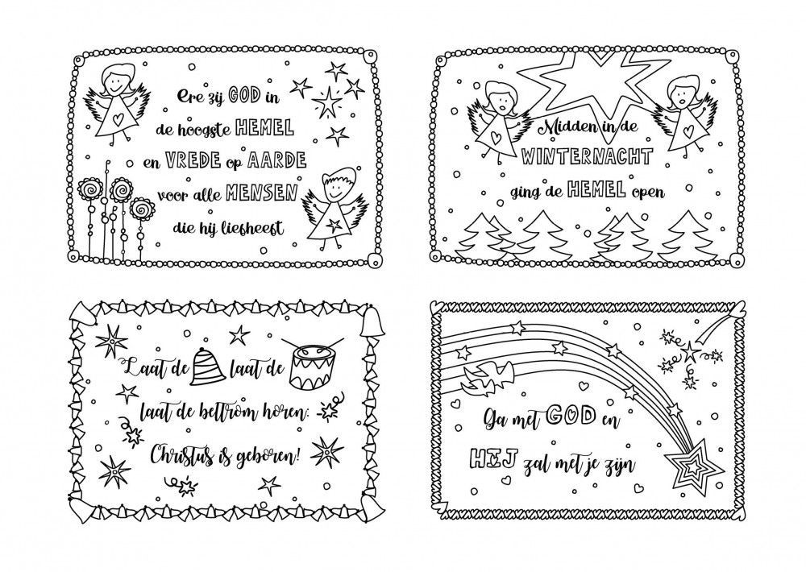

Laat de bel, laat de trom, laat de beltrom horen:

Christus is geboren!

Vrede was er overal, wilde dieren kwamen

Bij de schapen in de stal, en zij speelden samen.

Elke vogel zingt zijn lied, herders waarom zingt gij niet

Laat de citers slaan, blaast de fluiten aan

Laat de bel, laat de trom, laat de beltrom horen:

Christus is geboren!

Ondanks winter sneeuw en ijs, bloeien alle bomen,

want het aardse paradijs is vannacht gekomen.

Elke vogel zingt zijn lied, herders waarom zingt gij niet

Laat de citers slaan, blaast de fluiten aan

Laat de bel, laat de trom, laat de beltrom horen:

Christus is geboren!

Zie daar staat de morgenster, stralend in het duister

Want de dag is niet meer ver, bode van de luister

Die ons weldra op zal gaan, herders blaast uw fluiten aan

Laat de bel bim-bam, laat de trom rom-bom

Kere om, kere om, laat de bel-trom horen

Christus is geboren!

**Gebed voor thuis.**

Goede God, wij bidden voor alle kinderen, tieners en jongeren. Dat Uw woord voor hen een lamp mag zijn in het donker, als een licht in hun leven. Wij bidden dat zij door Uw woord te leven, mogen leven in Uw licht. Amen.



knutsel thuis je eigen kerststalletje.

**Jezus is geboren!**

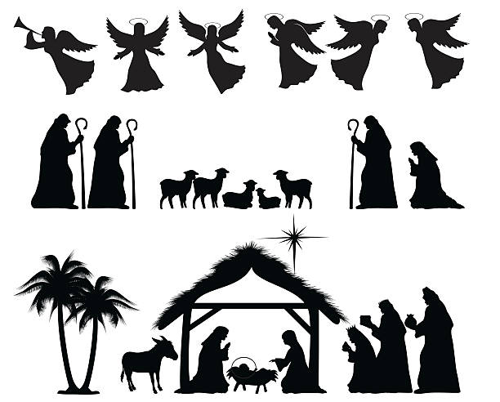

**Familieviering december 2021**